IX всероссийский конкурс «Моя лучшая методическая разработка»

Методическая разработка урока по информатике для 8 класса
«Кодирование и декодирование информации»

Автор:
Гладкова Олеся Евгеньевна,
учитель информатики
МБОУ «СОШ №2»
г. Шумерля Чувашской Республики

2025 год

Конспект внеурочного занятия для 8 класса на тему «Кодирование и декодирование информации»
Аннотация. В современном мире информация играет ключевую роль в различных сферах жизни, от бизнеса и науки до повседневного общения. Кодирование и декодирование информации — это процессы, позволяющие эффективно передавать, хранить и обрабатывать данные. Кодирование подразумевает преобразование информации в определённый формат, который может быть легко передан или сохранён, тогда как декодирование — это обратный процесс, возвращающий закодированную информацию в её первоначальный вид.
Декодирование, в свою очередь, требует знания используемого метода кодирования и может включать в себя сложные алгоритмы для восстановления информации из сжатых или зашифрованных форматов. Важность этих процессов возрастает в условиях стремительного роста объёмов данных и необходимости их защиты от несанкционированного доступа.
Актуальность разработки в том, что в разработке занятия рассмотрены теоретические подходы к формированию функциональной грамотности.
Данная разработка может быть использована педагогами в рамках урока информатики в 8 классе.
Ключевые слова: код, кодирование, декодирование, функциональная грамотность, шифр, логика.
Цель занятия: обобщение и систематизация знаний по теме: «Кодирование и декодирование информации».
Задачи урока:
образовательные: обеспечить в ходе занятия повторения и закрепления материала по теме «Кодирование и декодирование». Углубить у обучающихся навыки кодирования информации.
развивающие: развивать познавательный интерес к предмету, память, логическое мышление, пользовательские навыки работы на компьютере, формировать информационную культуру
воспитательные: способствовать воспитанию чувства отзывчивости, взаимопомощи при работе в команде.
Формы и методы, которые способствуют развитию функциональной грамотности:
групповая форма работы;
игровая форма работы;
творческие задания;
тестовые задания.
Методы: словесный, наглядный, практический, проблемно-поисковый.
Технология: игровая технология, технология проблемного обучения.
Тип занятия и форма его организации: урок.
Содержание темы: данная тема программы по информатике, курс 8 класса по учебнику Л.Л. Босовой.
Продолжительность занятия: 40 минут.
Техническое и программное обеспечение: проектор, ПК.
Программное обеспечение: OC Windows 7, Power Point
Планируемые результаты.
Личностные:
- формирование интереса к информационным технологиям, формирование осознанного, уважительного и доброжелательного отношения к окружающим;
- стремление использовать современные технологии для решения повседневных задач.
Метапредметные:
- учащиеся владеют навыками совместной работы,
- учащиеся имеют готовность слушать собеседника и вести диалог, признавать возможность существования различных точек зрения; умеют излагать своё мнение и аргументировать свою точку зрения.
Предметные:
- умеют приводить примеры кодирования и декодирование информации;
- знают теоретический материал по теме «Кодирование и декодирование»;
- умеют пользоваться заданным шифром;
- уметь переводить информацию из одной формы представления в другую.
Структура внеурочного занятия:
Номер этапа | Этапы занятия | Время
 | Организационная часть (приветственное слово учителя, проверка готовности обучающихся, их настрой на работу). | 1 мин.
 | Актуализация знаний. Создать условия для возникновения внутренней потребности, включения в учебную деятельность. | 2 мин.
 | Основной этап. Объяснение нового материала. | 10 мин.
 | Первичное усвоение новых знаний. | 7
 | Первичная проверка понимания темы. | 7
 | Контроль усвоения новых знаний, обсуждение допущенных ошибок и их коррекция. | 10 мин.
 | Заключительный этап (подведение итогов, соотнесение поставленных задач с достигнутым результатом). | 2 мин.
 | Рефлексия (оценка собственного эмоционального состояния, используя сигнальные карты). | 1 мин

- Организационная часть
Ребята, а вы любите сказки и мультфильмы? И я, ребята в детстве очень любила смотреть мультфильмы и сказки. А сейчас я очень люблю смотреть фильмы-приключения. И мне очень нравится фильм «Пираты Карибского моря». – Вы знаете такой фильм?
- Кто ваш любимый герой? А мой любимый герой Джек Воробей. Он очень любил секретные послания. И сегодня я вам принесла секретное письмо от Джека Воробья. Похожие письма и задания лежат у вас на партах.
2. Актуализация знаний. Мотивация учебной деятельности.
- Вы понимаете, что же написал нам Джек Воробей? (нет)
- Как вы думаете, какое послание с помощью этого магического кода вам зашифровал Джек Воробей?
– Молодцы, у вас столько различных версий. А вот расшифровать послание Джека нам с вами удастся в конце урока, познакомившись с очень интересной темой.
- Как вы думаете, что мы узнаем сегодня на нашем уроке?
Ребята, сегодня мы с вами узнаем, что такое кодирование информации, декодирование, их значение и как мы сможем применять эти знания в нашей повседневной жизни. Тема нашего с вами занятия «Магические коды. Кодирование и декодирование информации, их значение в жизни людей»
- Основной этап. Объяснение нового материала.
Алфавит языка — конечный набор отличных друг от друга символов (знаков).
Мощность алфавита — количество символов в алфавите.
Последовательность символов алфавита называют строкой.
Количество слов определённой длины (Q) можно найти по формуле Q = N^{M}.
N—мощность алфавита; M — длина слова.
Например, в алфавите русского языка 33 символа. Сколько из них можно составить двухбуквенных слов? Q = 33² = 1089 слов. Конечно, не все они имеют смысл. Посчитайте, сколько слов можно составить из пяти символов, если в алфавите всего три символа {А, И, У}. Ответ: 243
Посчитай, сколько символов содержат слова формального языка с такими характеристиками:
мощность алфавита—2; общее количество слов — 32. Ответ: 5
Кодировать информацию — значит, делать её форму удобной для передачи, хранения или обработки, при этом сохраняя её смысл. Например, проще и компактнее записать цифру «пять» не последовательностью из одинарных палочек (|||||), а арабской цифрой 5 или римской V.
Таблица с символами и кодом для каждого символа называется кодовой таблицей. Для кодирования можно использовать разные символы: двоичный код, рисунки, специальные символы.
Код может быть равномерным и неравномерным. Если для кодирования всех символов алфавита используют код одинаковой длины, то это равномерное кодирование. Если длина кода может быть разной, то такой код называется.
Работа с классом (у каждого ученика на парте индивидуальный кейс). Задание 1. Закодируйте слово. Анна и Антон закодировали буквы. Напиши слово «алфавит», используя получившийся код.
а—001
в—010
и—011
л—100
т—101
ф— 10
Ответ: 001100110001010011101
Задание 2. Раскодируйте последовательность символов.
@$##@##@$#$@#@##@$, используя код:
К—@$#
М—#$@
С—#@$
О — #@#
Ответ: космос
Первичное усвоение новых знаний (работа в парах)
Восстановите таблицу. Анна закодировала название столицы Цирады (Франарк) с помощью равномерного кода из нулей и единиц. Восстанови кодовую таблицу для пяти неповторяющихся букв, которые есть в слове Франарк (Ф, Р, А, Н, К). Для каждой буквы впиши её код из 0 и 1.
Исходное сообщение: Франарк
Закодированное сообщение: 1⁠1⁠0⁠1⁠1⁠0⁠1⁠1⁠0⁠1⁠1⁠0⁠1⁠0⁠1⁠0⁠0⁠1⁠⁠1⁠0⁠10⁠⁠11⁠⁠0⁠1⁠1⁠1⁠⁠
Ф | Р | А | Н | К
Мы потренировались в кодировании и декодировании информации.
Правильная формула.
N—мощность алфавита;
M — длина слова.
С помощью какой формулы можно найти количество слов определённой длины (Q)?
Q = N × M
Q = N^{M}
Q = N + M
Q=N ÷ M

Задания для индивидуальной работы. У учеников три карточки.
- Сколько слов можно составить, если мощность алфавита равна 5 символам, а длина слов равна 4 символам? Ответ: 625
- Какой должна быть длина слов, если мощность алфавита равна 4, а количество слов — 256? Ответ: 4
- Помоги раскодировать слова:
Я | Д | У | Ч
1010 | 1011 | 1100 | 1101
1⁠100110 1110⁠01 010⁠⁠—
⁠1⁠011101010111010—
⁠1⁠011⁠110010111100⁠ —
Ответ:
1⁠100110 1110⁠01 010⁠⁠—
⁠1⁠011101010111010—
⁠1⁠011⁠110010111100⁠ —
Первичная проверка понимания темы (обучающиеся работают в парах) Ребята, вам нужно отправить сообщение. Для этого вы шифруете русские слова (последовательность символов). Вместо каждой буквы вы пишите её код:
В | А | С | И | Л | К
01 | 100 | 101 | 10 | 111 | 000
Некоторые цепочки могут кодировать два слова.
Например, 0⁠0⁠0⁠1⁠0⁠1⁠0⁠1 может означать не только КСВ, но и КИС.
Даны три кодовые цепочки:
1001100
100101000
100111101
Найди среди них шифр, который можно расшифровать только одним способом, и запиши в ответе тайное слово. Ответ:
Контроль усвоения новых знаний, обсуждение допущенных ошибок и их коррекция (индивидуальная работа в карточках, каждому обучающемуся по одному заданию)
- Антон продолжает шифровать русские слова (последовательность символов). Вместо каждой буквы он пишет её код:
А | В | О | К | Д
01 | 100 | 11 | 10 | 110
Некоторые цепочки могут кодировать два слова. Например, 0⁠11⁠⁠0⁠0⁠1⁠110 может означать не только АКАД, но и АВОК. Даны три кодовые цепочки:
10010110
1011110
11011010
Найди среди них ту, которая имеет только одну расшифровку, и запиши в ответе расшифрованное слово. Ответ:
- Расшифруйте зашифрованный набор букв:
1011111011100010001
Д | О | М | П | И | В
01 | 100 | 101 | 111 | 00 | 110
Расшифруй его по кодовой таблице.
Ответ:
Игра Анаграммы. Класс разбивается на две команды.
Правила игры. Из букв, входящих в длинное слово, нужно составить короткие слова и закодировать их.
Для этого нужно поделиться на группы. Каждая группа придумает код, с помощью которого другая группа будет записывать слова⁠-⁠анаграммы. Нужно понять, какие слова были закодированы. Победит тот, кто справится быстрее.
Придумайте шифр для букв. Правила составления кода:
• можно использовать только 0 и 1;
• каждую букву можно закодировать одним или несколькими (до четырёх) знаками;
• длина кода может быть разной для каждой буквы.
Буквы | п | р | и | н | т | е | р
Код
- Придумайте и закодируйте слово. Отдельно запишите себе эти слова, чтобы потом можно было проверить придуманные слова.
Например, 0⁠0⁠0⁠1⁠0⁠1⁠1⁠1⁠0⁠1⁠1⁠.
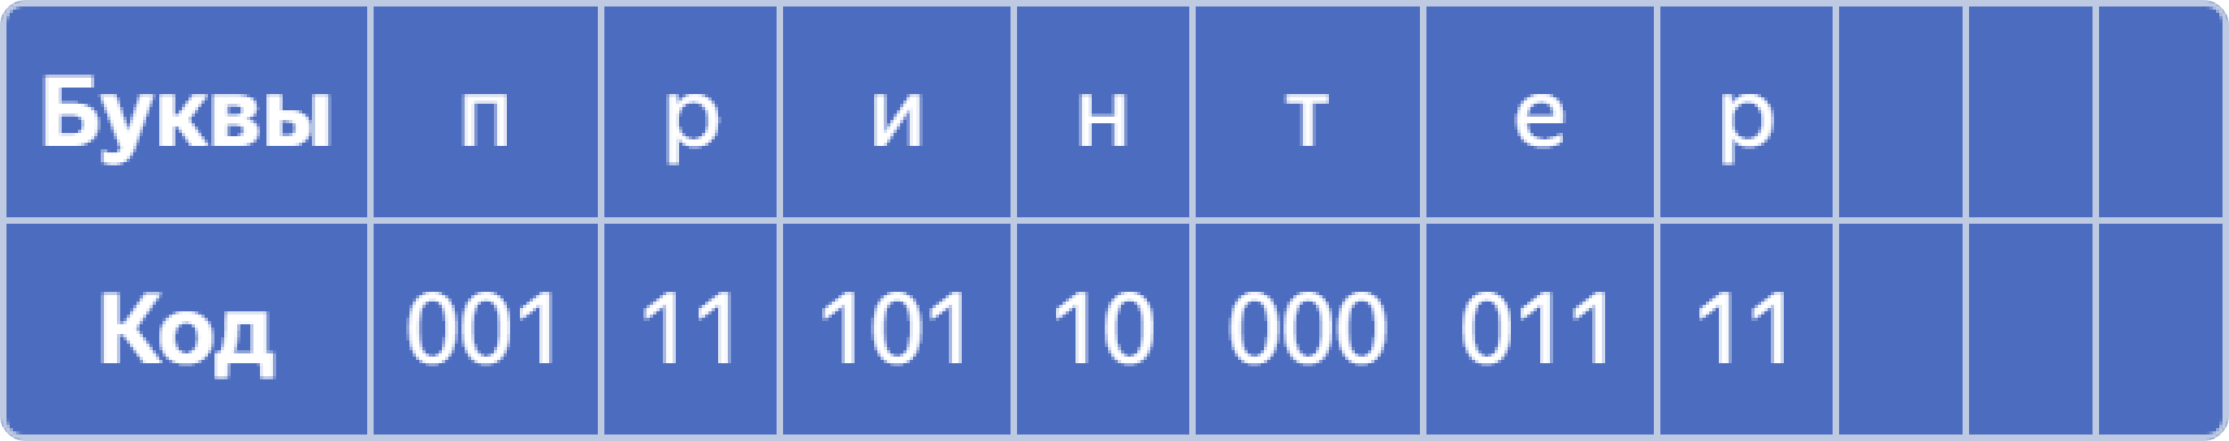
Шифр | Слово
00010111011
- Верните закодированное слово команде, от которой вы его получили
По сигналу вам нужно раскодировать слова-анаграммы.
Победит команда, которая раскодирует слова быстрее всех.
Например, 0⁠0⁠0⁠1⁠0⁠1⁠1⁠1⁠0⁠1⁠1⁠ — ТИРЕ.
Шифр | Слово
00010111011 | Тире

Заключительный этап
Ну и, конечно же, теперь мы должны вернуться к нашему посланию от капитана Джека Воробья. С помощью флажковой азбуки расшифруйте девиз любого пирата! (раздать коды) Декодируйте послание.
Ответ: «Только смелым покоряются моря!»
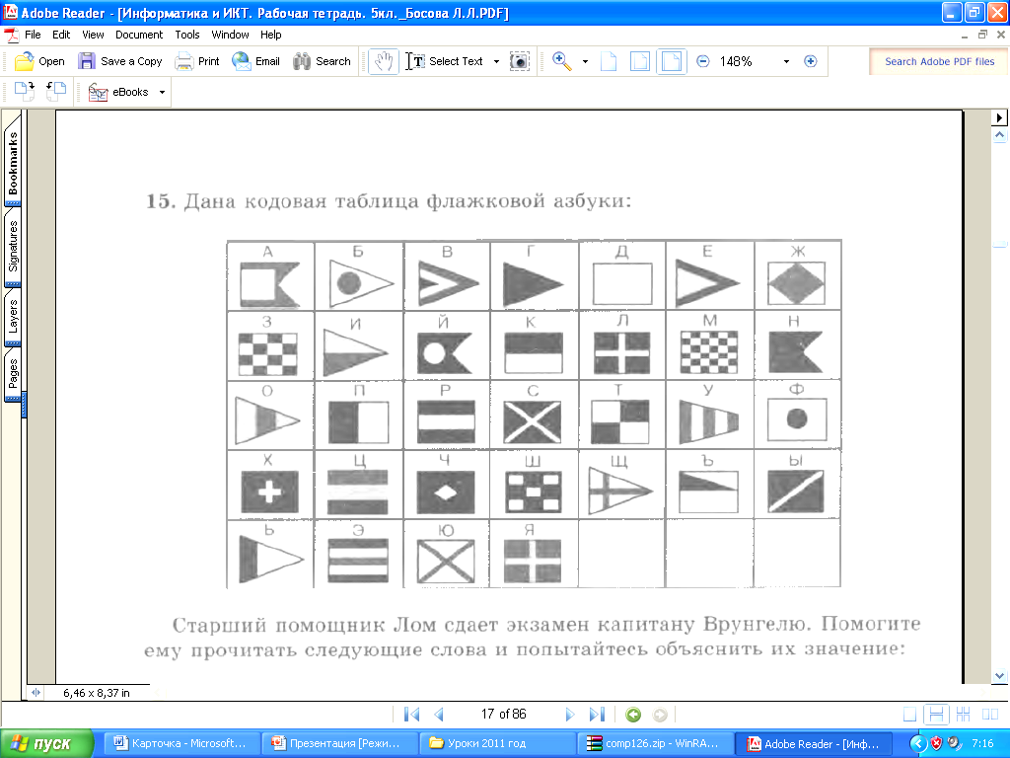
Подведение итогов занятия. Давайте подведем итоги и ответим на вопрос
Что значит кодировать сообщение?
Ребята перед каждым из вас лежат «Карточки-настроения» (смайлики с разным настроением), поднимите пожалуйста ту карточку, которая выражает ваше настроение в настоящий момент! Спасибо всем за участие!
Учебно-методический комплект:
Информатика 8 класс. Базовый уровень. Учебник (к новому ФП, 2023-2024 год). УМК "Информатика Босовой Л.Л., Босовой А.Ю. (7-9)". ФГОС. Учебник входит в состав УМК по информатике для 7-9 классов.
Материалы платформы «Яндекс Учебник».
Используемые источники информации:
- Богданова, В.А. Формирование информационно-функциональной компетентности школьников в процессе реализации личностно ориентированной модели педагогического процесса / В.А. Богданова – Педсовет.org. – 2007
- Босова Л.Л. Информатика: Учебник для 8 класса. – М.: БИНОМ. Лаборатория знаний, 2020
- Материалы авторской мастерской Босовой Л.Л. [сайт].-URL: http://metodist.lbz.ru/authors/informatika/3/(дата обращения: 12.09.2025). — Текст: электронный. — Режим доступа: свободный.
- Ресурсы Единой коллекции цифровых образовательных ресурсов [сайт].-URL:http://school-collection.edu.ru/ (дата обращения: 10.09.2025). — Текст: электронный. — Режим доступа: свободный.

